～頑張る商店応援します！～
＜城陽日和＞掲載店募集のご案内
第440号（平成3年4月13日 第3種郵便物認可） 会議所だより 令和3年12月1日発行

当所では、市内会員店を支援するため、お店のお得情報を紹介する｢城陽日和｣を継続発行しています。是非この機会に本誌を活用して商品やサービスをPRしてみませんか？

A4サイズ
◇対 象 当所会員で城陽市内に店舗がある方

◇掲 載 料 1ページ２万円 ２/３ページ１万円 １/３ページ無料
2/3ページ
180×190㎜
◇締 切 令和3年12月20日（月）まで
1/3ページ
90×190㎜

◇発行時期 令和4年3月中旬頃
※裏面参照
◇規格部数 A４全頁カラー33,５00部（市内全戸配布）
◇掲載内容 コロナ影響下でも頑張るお店のお得情報を紹介

ご留意
テーマに沿った事業所を選考のうえ決定いたします。必ずしも掲載されるわけではございませんので予めご了承ください。
本件に関するお問合せは･･･
担当：指導課 井上
TEL52-6866／FAX52-6769

＜城陽日和＞掲載申込書 Fax0774-52-6769

事業所名 |  | 担 当 者
住 所 | 〒 -
T E L |  | F A X
掲載希望 | □1ページ(２万円) □２/３ページ(１万円) □１/３ページ(無料)  （ご希望の掲載形態にレ点を付けてください。）
※ご記入頂いた情報は､本事業の為に利用する他当所からの各種情報提供等に利用することがあります。
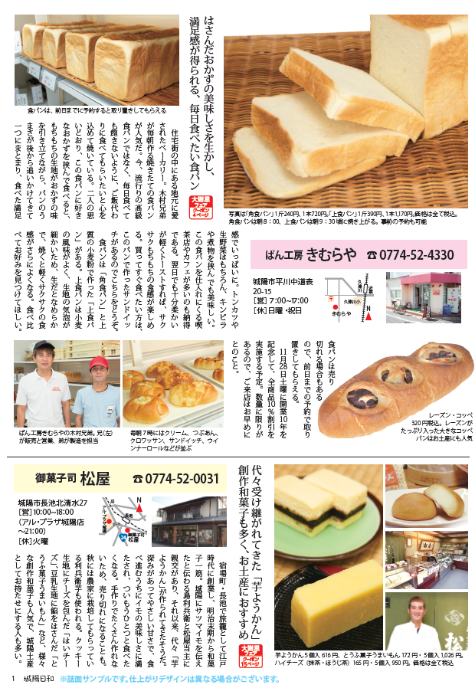
誌面サンプル（仕上がりデザインは異なる場合がございます。）

